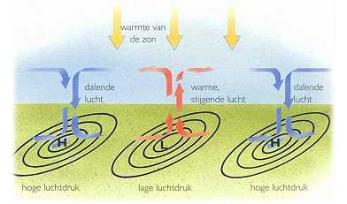

Hogedrukgebied
Lagedrukgebied

Wanneer warme lucht opstijgt, koelt zij af en verspreidt zij zich. Eenmaal afgekoeld, begint de lucht terug te zakken naar de aarde. Waar warme lucht opstijgt, ontstaat een gebied van lage druk. Waar lucht daalt, vormt zich een gebied van hoge druk. Doordat de atmosfeer voortdurend bezig is met het zoeken naar een evenwicht, beweegt er lucht naar gebieden met lage druk vanuit gebieden met hogere druk. Deze beweging van hogedrukgebieden naar lagedrukgebieden noemt men wind.
Een lage druk hangt daardoor gewoonlijk samen met een bewolkte hemel en neerslag. Terwijl een hoge luchtdruk meestal samengaat met een heldere hemel en zonneschijn.

